系 列 书 推 荐
《亚历克斯·涅普图恩》三部曲
ALEX NEPTUNE TRILOGY

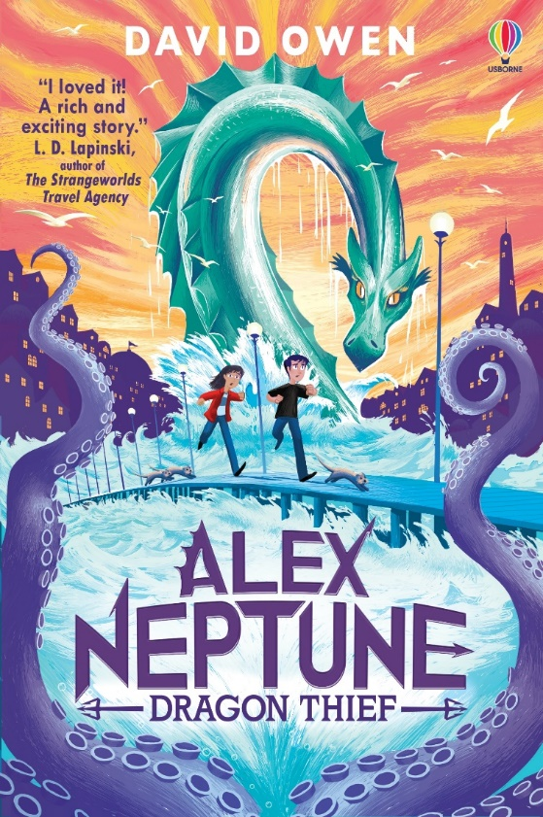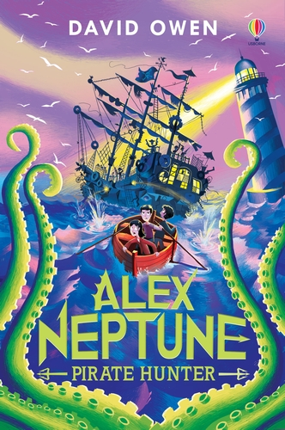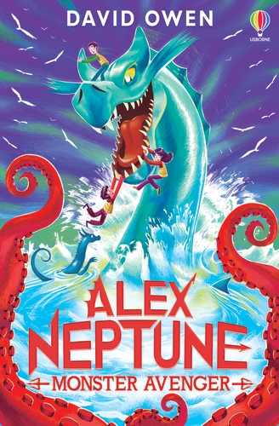

入选2022年4月&8月水石精选童书！

一个终极寻宝，解谜的海洋冒险故事！
民间传说和危机险境巧妙融合 充满各种奇怪而熟悉的生物
一部有趣的中年级冒险系列小说，将海洋的力量交到给了一个小学生手中
龙、友谊、生态主题以及海洋的魔力贯穿始终

非常适合Percy Jackson, Dragon Mountain 和 Malamander的粉丝

“亚历克斯和他各显神通的伙伴们正在执行一项任务，在这部极富想象力奇幻系列的第一部中，他们的任务是将一条水龙从水族馆的监狱里救出来。”
——Waterstones

中文书名：《亚历克斯·涅普图恩之偷龙人》（第一册）
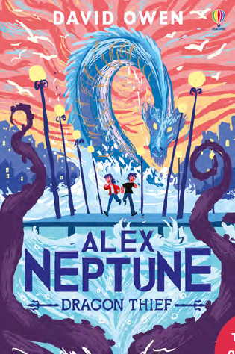
英文书名：ALEX NEPTUNE: DRAGON THIEF
作 者：David Owen
出 版 社：Usborne Publishing
代理公司：ANA
出版时间：2022年8月
代理地区：中国大陆、台湾
页 数：256页
审读资料：电子稿
类 型：7-12岁少年文学/冒险/奇幻
版权已授： 法国（前两册），波兰，土耳其

内容简介：

“没有所谓的海怪”，亚历克斯坚定地说。但是他错了。

从亚历克斯·涅普图恩（海王星）记事起，大海就一直想置他于死地。当他住在海滨小镇黑文湾的时候，这就十分尴尬了。然而当一只章鱼，一些海獭和一群螃蟹把他带到山上一个废弃的水族馆时，事情开始变得很奇怪……

在那里他发现了一条神奇的水龙，被一个想利用它的力量致富的偷猎者囚禁。亚历克斯招募了自己的科技天才好友、健美姐姐和一群动物伙伴，策划了一场劫案，他们打算把龙从囚笼里救出来并送回大海——而他也在一路上发现了自己新奇的海洋力量……

中文书名：《亚历克斯·涅普图恩之海盗猎人》（第二册）
英文书名：ALEX NEPTUNE: PIRATE HUNTER
作 者：David Owen
出 版 社：Usborne Publishing
代理公司：ANA
出版时间：2023年2月
代理地区：中国大陆、台湾
页 数：256页
审读资料：电子稿
类 型：7-12岁少年文学/冒险/奇幻
版权已授： 法国（前两册），波兰，土耳其，乌克兰

内容简介：

一个印第安纳·琼斯式的故事，有秘密和魔法，有充满谜题和陷阱的危险地点，还有一个与装备更好的坏人玩的猫捉老鼠游戏。

现在水又干净了，黑文湾比以前更受欢迎了。但在一年中最繁忙的夜晚，这里遭到了海盗的袭击，他们想要劫走亚历克斯。这个计划被他的朋友们挫败了，而在混乱中，一个海盗女孩被留在了船边。

她告诉他们，她是船上的一个偷渡者，而船员中的大多数人并不是真正的海盗。他们来自一个致力于清理海洋的航海部落，但最近一个神秘人物出现了，他承诺如果他们为他建造一艘船并成为他的船员，帮助他找到传说中的沉没岛，就能获得清理海洋的力量。

亚历克斯和朋友们都知道这个传说：有一个水下岛屿，据说这里到处都是宝藏，但是这里被神奇地屏蔽了，所以无法通过潜水或潜艇找到它。想要去这座岛就要面临一系列致命的陷阱和谜题——对力量的考验，对诚信的考验，还有一个可怕的海怪。他们问海盗女孩梅里，这个宝藏将如何帮助她的族人清理海洋。她告诉他们，藏在岛上的真正宝藏是几千年前丢失的水龙蛋。

亚历克斯和他的朋友们怀疑这个神秘人物想把蛋的力量据为己有，借此控制水龙，或者坏人想孵化这个蛋，这样就可以拥有自己的水龙。他们能抢在海盗船长之前到达沉没岛并找到水龙蛋吗？

中文书名：《亚历克斯·涅普图恩之怪物复仇者》（第三册）
英文书名：ALEX NEPTUNE: DRAGON THIEF
作 者：David Owen
出 版 社：Usborne Publishing
代理公司：ANA
出版时间：2023年
代理地区：中国大陆、台湾
页 数：待定
审读资料：电子稿
类 型：7-12岁少年文学/冒险/奇幻

内容简介：

《虎胆龙威》与《哥斯拉》的碰撞，再加上一丝《加勒比海盗》的风格。

冬天降临了，海面上风雨交加，水里有邪恶的东西。这一次不是化学品和污物，而是使海洋动物行为怪异的东西，甚至具有攻击性。它甚至似乎切断了亚历克斯与水龙和他的力量的联系。当地人很害怕，当这些动物袭击渔船的故事传到镇上时，他们开始讨论对付它们的办法。一些人对不断出现的麻烦感到厌烦，开始指责亚历克斯。

亚历克斯和他的朋友们知道他们必须进行调查。他们开始在公海上寻找水龙，弄清楚到底发生了什么事。他们遇到了更多被腐蚀的动物，当亚历克斯试图与他们沟通时，感觉好像有其他人在用更黑暗的力量控制他们。佐伊想办法做了一些测试，发现这些动物体内有奇怪的寄生虫。

当他们找到水龙时，发现了一个可怕的事实：它也被腐败所笼罩。亚历克斯和朋友们能否拯救水龙和海洋？

媒体评论：

“这是一个丰富而激动人心的故事，将民间传说和危机险境巧妙地融合在一起。我也非常想要属于我自己的水龙！”
——LD Lapinski, The Strangeworlds Travel Agency作者

“大卫创造了一个奇妙的快节奏冒险，书里充满了极富想象力和惊险的情景设置。它的生态主题将与读者产生共鸣，而他的闪亮之星水龙将牢牢地刻印在读者心中。”
——Jasbinder Bilan, Asha & The Spirit Bird作者

“以一个充满传奇和危险的衰落海滨小镇为背景，作者的讲述充满乐趣和热情，非常适合喜欢阅读神秘和抢劫情节的读者。”
——Sarah Driver, The Huntress trilogy作者

“这本书具备了制造完美冒险的所有元素：趣味十足、奇怪而熟悉的生物，还有出色的角色阵容。”
——Maisie Chan, Danny Chung Does Not Do Maths作者

“像海洋本身一样充满了神秘和阴谋，读者会被这场冒险所吸引。”
——Clare Povey，The Unexpected Tale of Bastien Bonlivre作者

作者简介：

大卫·欧文（David Owen）曾担任自由撰稿记者，并在文学学士的创意写作专业任教三年，他的处女作Panther入围卡内基奖，之后他又有三部青少年作品获得了高度赞誉。《亚历克斯·涅普图恩》是他的少年文学系列处女作，他对书中紧张刺激的抢劫大冒险情节、超有趣的怪物和发自内心的友谊的很感兴趣。

谢谢您的阅读！
请将回馈信息发至：Echo Xue（薛肖雁）
安德鲁﹒纳伯格联合国际有限公司北京代表处
北京市海淀区中关村大街甲59号中国人民大学文化大厦1705室, 邮编：100872
电话：010-82449325
传真：010-82504200
Email: Echo@nurnberg.com.cn
网址：www.nurnberg.com.cn
微博：http://weibo.com/nurnberg
豆瓣小站：http://site.douban.com/110577/
微信订阅号：ANABJ2002


